二年级下册思维训练
1、画一画，填一填。
1
2
3
4

图号 | ① | ② | ③ | ④ | ⑤ | ⑥ | ⑦
个数 | 1 | 4 | 9
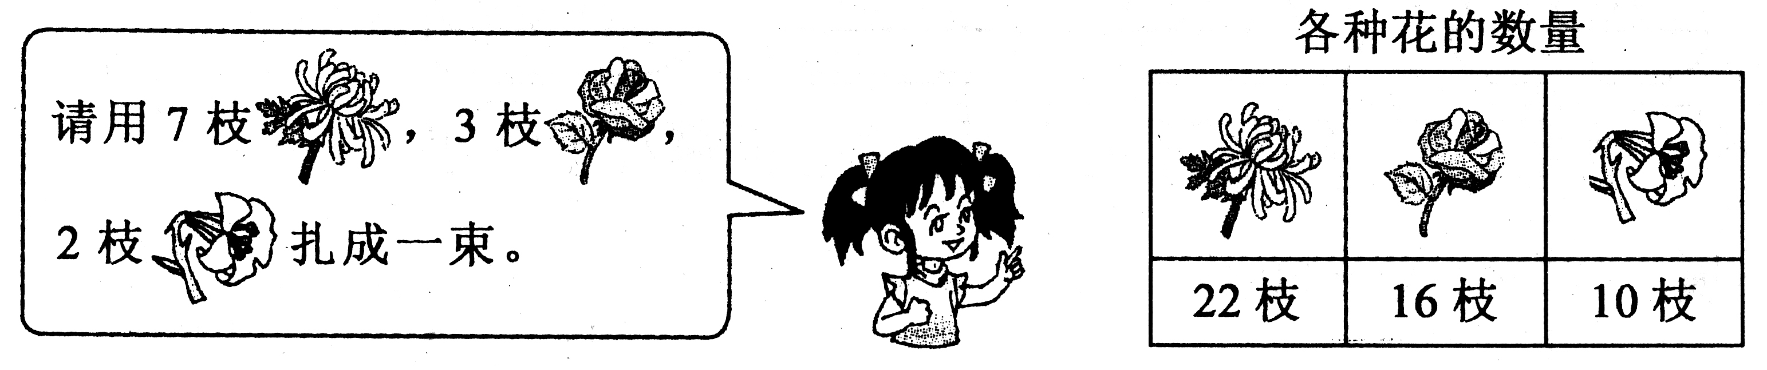
2、

这些花最多可以扎成几束这样的花束？

3、一包饼干，比30块少，比20块多，平均分给6个小朋友或8个小朋友，都刚好剩下3块，想一想，有多少块巧克力？

4、如果按照先种4棵桃树，再种3棵梨树的顺序种树，种的第31棵是什么树？第40棵是什么树?

5、填合适的运算符号或“（ ）”，使等式成立。
20÷20÷5＝4 13－9×7＝28 25－5÷4＝5
3○8○4＝6 8○7○3＝32 8○6○3＝24
6、一桶油倒出350克后，又倒进290克，这时桶里有油750克，原来桶里有油多少克？

7、一个三位数，它的三个数字的和是18，十位上数字减4的差是4，个位上的数字减5的差是2，这个三位数是多少？

8、一个学生做加法时，把一个加数个位上的6看成了8，把十位上的2看成了5，结果算出的和是85，原来正确的得数是多少？

9． A C C C A＝ 2．△＋○＝20
— B B＝ ○＝△＋△＋△
B B A C＝ △＝
○＝

10．用0、1、4、5四个数分别组成最大的三位数和最小的三位数，再求出它们的差。

11．两根都是1米长的电线，第一根用去76厘米，第二根用去67厘米，哪根电线剩下的部分长，长多少厘米？

12． 左图中有（ ）个正方形，（ ）个长方形，
（ ）个平行四边形。

13．数一数，下面图中有几个三角形？

( )个三角形

14．在□里填上合适的数字。
6 □ 5 8 □ 0 3 2□ 5
+ □ 7 □ － □ 2 □ - □8 2 □
□ 0 0 □ 6 4 □8 1

15．在不同的三位数中，（ ）与（ ）相加的和最大，和是（ ）。（ ）与（ ）相减的差最大，差是（ ）。

16．小明家在学校东边400米，小红家在学校西边，比小明家到学校远120米。小红家离学校有多少米？小红家到小明家要走多少米？

17．一油瓶连瓶重500克，倒出一半后连瓶重295克，瓶重多少克？

18、小马虎在计算42÷（6＋△）时，算成了42÷6＋△＝8，正确答案是多少？

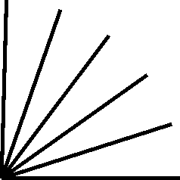
19、 图中共有（ ）个角

20、把一张正方形纸沿直线剪一刀，有几种情况，可能剩下多少个角？（画图表示）

剩下（ ）个角 剩下（ ）个角 剩下（ ）个角

21、一壶水正好倒满12小杯，这壶水也正好倒满4大杯。1大杯水能倒满（ ）小杯。一壶水可以倒2大杯和（ ）小杯。

22、把两根长都是3米的铁条焊接为一根，焊接点各用去100毫米，焊接后的铁条长多少毫米？

23、填“+”“－”“×”“÷”或“（ ）”
2 2 2 2 2=4 2 2 2 2 2=9
2 2 2 2 2=5 2 2 2 2 2=0
2 2 2 2 2=7

